Liste de fournitures
nouveaux élèves
ULIS

Madame, Monsieur,
Je conserve une réserve de matériel en classe :
Afin que les enfants puissent être concentrés sur leur travail et ne soient pas parasités par des problèmes de matériel, il est important qu’ils aient toujours leurs affaires disponibles et en bon état. Pour cela, je conserve en classe une « réserve » de leur matériel qui leur permettra de renouveler dès qu’ils en ont besoin leurs outils usagés. Les feutres et les feutres pour ardoise ainsi que les colles s’usent très vite, c’est pourquoi il est nécessaire d’en avoir un nombre important dans la réserve. Le matériel non utilisé vous sera rendu en fin d’année.
Préférez du matériel simple :
Préférez du matériel simple et solide aux outils fantaisie, il durera plus longtemps, sera plus confortable à l’utilisation et permettra à votre enfant d’être concentré sur son travail.
Pensez au matériel adapté pour votre enfant :
Si votre enfant est gaucher, du matériel adapté spécial gaucher lui permettra de s’en servir plus facilement, c’est particulièrement le cas pour les ciseaux et les taille-crayons.
Si votre enfant a des difficultés praxiques, il existe des outils adaptés qui pourront lui faciliter la tâche comme de règles antiglisse, des règles avec poignée, des ciseaux à ressort qui se réouvrent seuls à chaque coup de ciseaux, des systèmes pour éviter de perdre les bouchons des feutres, des colles en bâton colorées qui permettent de voir la trace de la colle sur le papier, des outils dont l’ergonomie a été pensé pour aider les enfants dyspraxiques, etc. N’hésitez pas à regarder sur internet ou à en discuter avec moi.
Pour les outils d’écriture, testez avec votre enfant différentes sortes de stylos pour voir ce qui lui convient le mieux. Les stylos « gel » écrivent facilement mais peuvent être compliqués à utiliser pour les enfants qui ne lèveront pas la main et vont étaler l’encre sur la feuille avec le côté de leur main. Les stylos bille bon marché nécessitent souvent d’appuyer très fort pour bien marquer et rendent l’écriture difficile pour les enfants qui sont en train d’apprendre.
Du matériel bien choisi = de meilleures conditions d’apprentissage :
Dans tous les cas, pensez que votre enfant utilise son matériel tout au long de sa journée d’école. Quand nous nous occupons de régler des problèmes de matériel, parce qu’il casse, marche mal, n’est pas adapté ou ressemble à un jouet, nous perdons le fil des activités d’apprentissage en cours.
N’hésitez pas à me laisser un message pour discuter du matériel utilisé par votre enfant pour que nous trouvions ensemble des solutions qui lui permettront d’être le plus attentif possible à son travail et de travailler de façon confortable.

 | 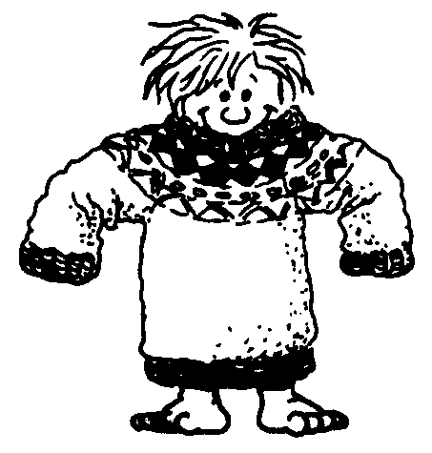 |  |  | 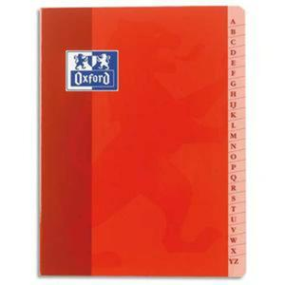
1 trieur à 6 compartiments (pour le dossier scolaire) | 1 très grand t-shirt* | 1 gros porte-vues 80 vues minimum | 1 petit porte-vues de 20 ou 40 vues | un carnet répertoire  avec toutes les lettres séparées, format 17x22 environ
* (ou chemise ou blouse) pour la peinture. NB : les t-shirts couvrent moins bien les bras et les jambes, penser que le
« tablier » devra pouvoir passer par-dessus un pull épais en hiver.

